Tillsynsbegäran – information om höga naturvärden och fridlysta arter i avverkningsanmälan A 60460-2022 i Nyköpings kommun
Denna tillsynsbegäran behandlar höga naturvärden i avverkningsanmälan A 60460-2022 i Nyköpings kommun som inkom 2022-12-16 och omfattar 1,7 ha.
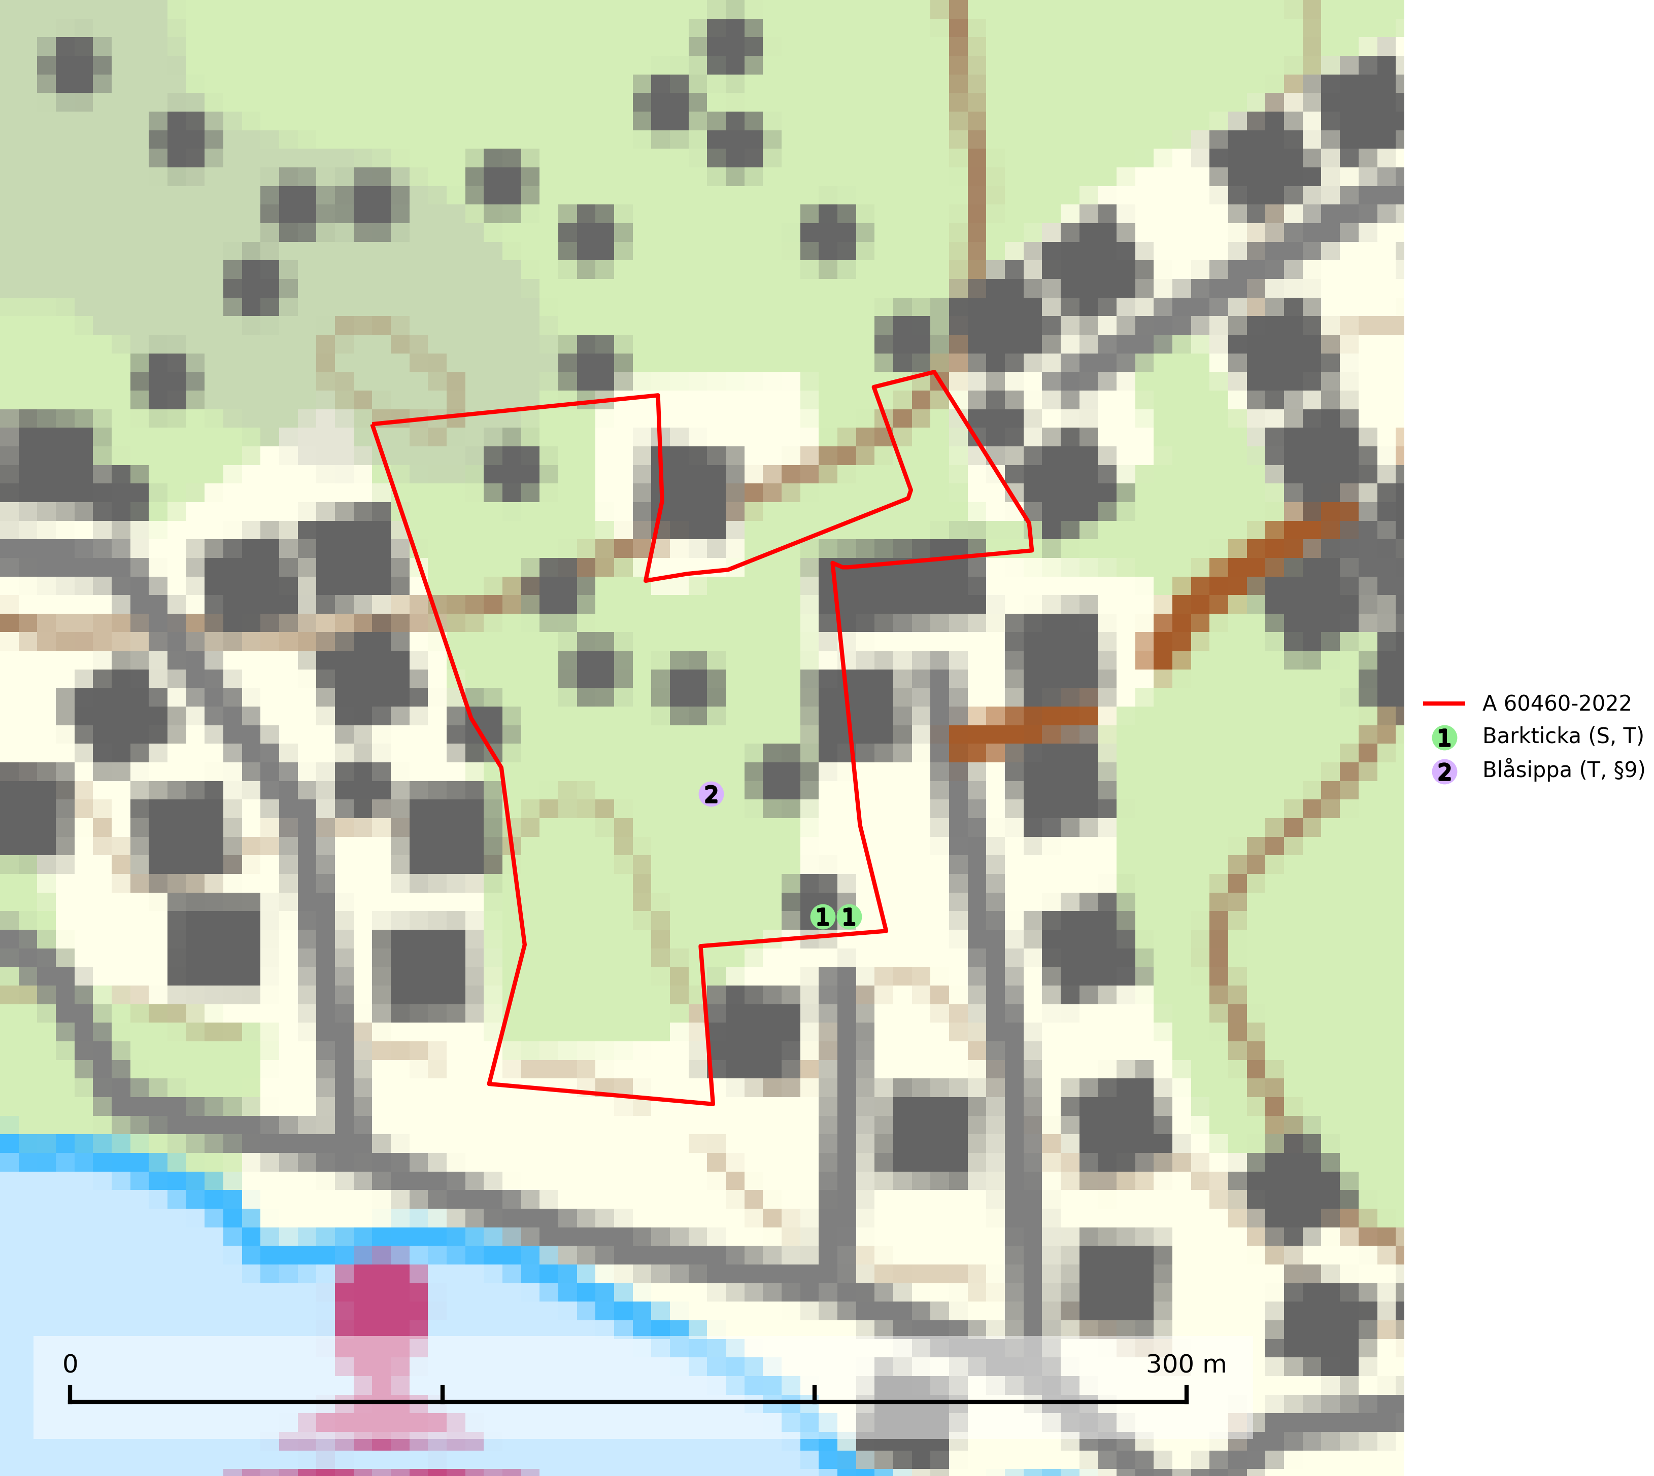
Figur 1. Fyndplatser för naturvårdsarter i avverkningsanmälan. Markörer utan svart kant är placerade på fyndplatsen. Markörer med svart kant är placerade vid sidan av fyndplatsen och har ett svart streck som visar fyndplatsens exakta position. Kartans mittpunktskoordinat är N 6510857, E 583068 i SWEREF 99 TM.
I avverkningsanmälan finns fynd av 2 naturvårdsarter, varav 1 är fridlyst, 2 är typiska (T) och 1 är signalart (S): barkticka (S, T) och blåsippa (T, §9). Se Figur 1.

Tillsynsbegäran
Vi begär härmed att Skogsstyrelsen fattar beslut enligt miljöbalken som säkerställer att skogens höga naturvärden bevaras samt att EU-lagstiftning efterlevs och att artskyddsbrott förhindras.
Vi önskar även ta del av de ställningstaganden och beslut som myndigheten meddelar till följd av aktuell avverkningsanmälan och föreningens inlaga (se 34 § förvaltningslagen).

Naturvårdsarter och fridlysta arter
Nedan följer beskrivningar av de naturvårdsarter och fridlysta arter som har sina livsmiljöer och växtplatser i den avverkningsanmälda skogen. De påträffade naturvårdsarterna är ett tydligt kvitto på att det rör sig om en skog med höga naturvärden.
Barkticka är en vednedbrytare som växer på barken av döda lövträd, främst asp, men någon gång även på björk eller andra trädslag. På sina växtplatser förekommer den gärna tillsammans med flera ovanliga och rödlistade arter, till exempel olika insekter. Barkticka är typisk art för 9010 Taiga och 9030 Landhöjningsskog (SLU Artdatabanken, 2025; Nitare & Skogsstyrelsen, 2019).
Blåsippa (§9) är typisk art för 9050 Näringsrik granskog, 9020 Nordlig ädellövskog och 8240 Karsthällmarker (SLU Artdatabanken, 2025).

